Wazo

Installation

Première utilisation
Le login: https://ip-ou-domaine/login/

Autoprovisionning Yealink

Côte Wazo

Activation des templates
- Aller dans le menu Paramètres Globaux → Modules de Périphériques 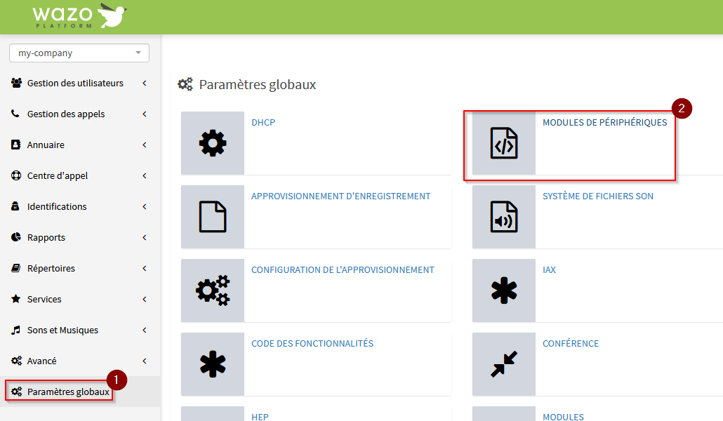
- Activer le module qui vous intéresse 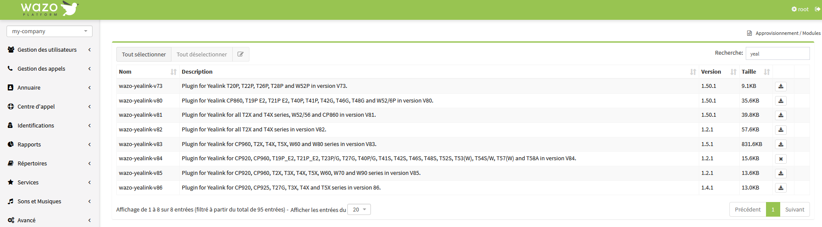

Côté Téléphone
- Se connecter sur le téléphone et aller dans la partie autoprovision. Y mettre le nom ou l'ip du serveur PBX avec le port 8667 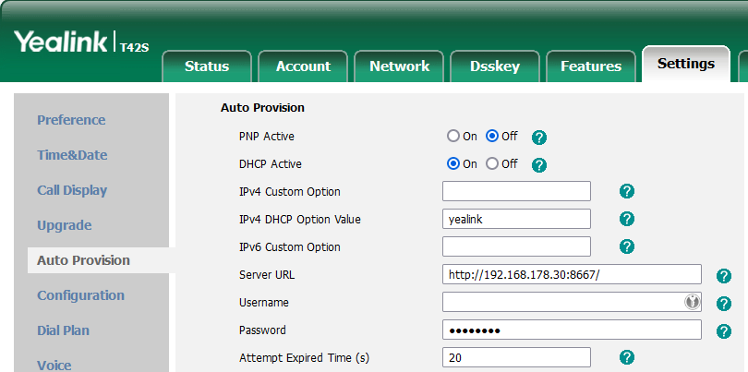
- Cliquer sur Confirm puis Autoprovision

Import
Si tout se passe bien, il est possible de voir le téléphone apparaître dans les équipements non alloués. 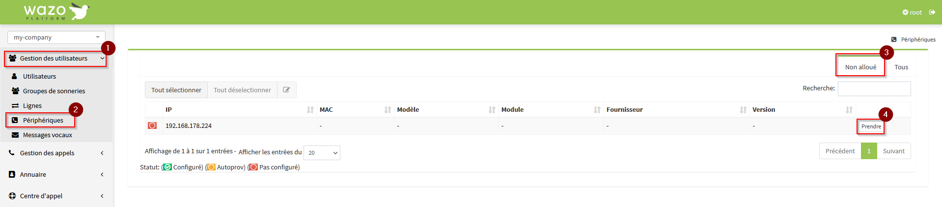 Si ça ne fonctionne pas, il est toujours possible de suivre les logs côté serveur
tail -f /var/log/wazo-provd.log

Sources
https://sparrow.b5.pm/docs/quick-start/

